24.04.2020
ЗДРАВСТВУЙТЕ!
Мы продолжаем изучение ОП.02. ОСНОВЫ ЭЛЕКТРОТЕХНИКИ.
Тема урока: Электрические измерения.
Цель урока:
1. Познакомимся с проведением измерений различных величин при помощи измерительных приборов.
Приступим.
ИЗМЕРЕНИЕ ЭЛЕКТРИЧЕСКИХ И НЕЭЛЕКТРИЧЕСКИХ ВЕЛИЧИН
1. Измерение напряжения
Прибор для измерения напряжения называется вольтметром. Его общий вид приведен на рис. 5.28.
Рис. 5.28. Щитовые электромеханические измерительные приборы
ВАЖНО!!!
Вольтметр включается параллельно нагрузке (рис. 5.29, а).
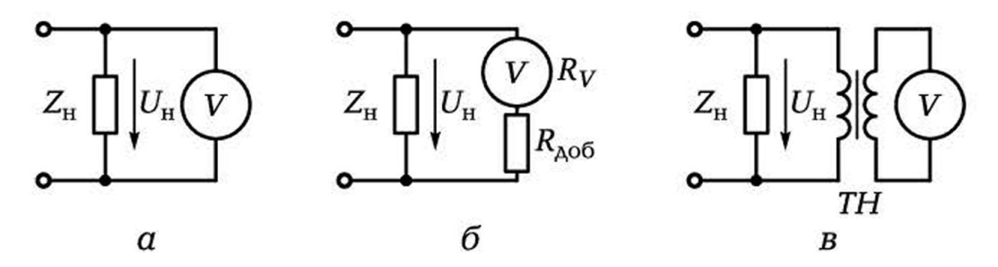
Рис. 5.29. Схемы включения вольтметра:
а — напрямую к нагрузке; б — через добавочный резистор; в — через измерительный трансформатор напряжения
ВАЖНО!!!
Чтобы вольтметр не оказывал влияния на параметры измеряемой ЭЦ, его внутреннее сопротивление должно быть очень большим (стремиться к бесконечности). Тогда по закону Ома ток, протекающий через вольтметр, будет стремиться к нолю и падение напряжения на вольтметре тоже стремиться к нолю.
Для измерения постоянного напряжения может использоваться прибор любой системы. На практике чаще применяются приборы магнитоэлектрической системы.
Для измерения переменного напряжения используется прибор электромагнитной системы, шкала которого проградуирована в действующих значениях. Может так же применяться прибор магнитоэлектрической системы с полупроводниковым диодом, показывающий среднее значение измеряемой величины.
Для расширения пределов измерения вольтметра на постоянном токе используется добавочный резистор, включаемый последовательно с прибором (рис. 5.29, б). При этом добавочный резистор можно рассчитать по формуле:
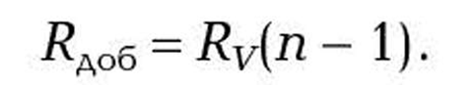
Здесь R_{V} — внутреннее сопротивление вольтметра; n = U_{n}/U₀, где U_{n} — измеряемое напряжение; U₀ — номинальная величина вольтметра.
Для расширения пределов измерения вольтметра на переменном токе используются трансформаторы напряжения ТН (рис. 5.29, Б). Коэффициент трансформации выбирается из условия n = U_{n}/U₀.
2. Измерение тока
Прибор для измерения тока называется амперметром. Его внешний вид приведен на рис. 5.28.
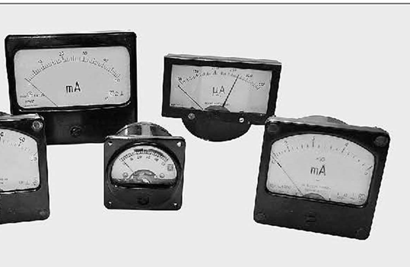
Рис. 5.28. Щитовые электромеханические измерительные приборы

ВАЖНО!!!
Амперметр включается последовательно с нагрузкой (рис. 5.30, а).
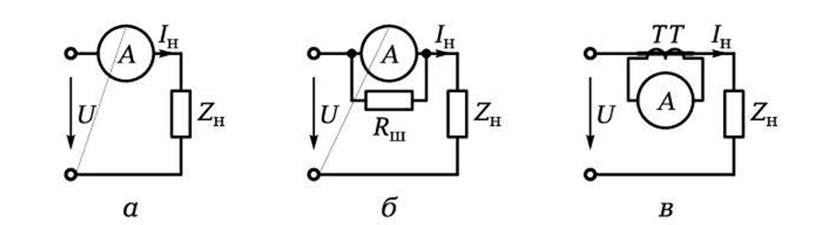
Рис. 5.30. Схемы включения амперметра:
а — напрямую к нагрузке; б — с помощью шунта; в — через измерительный трансформатор тока
ВАЖНО!!!
Чтобы он не оказывал влияния на параметры измеряемой ЭЦ, его внутреннее сопротивление должно быть минимальным (стремиться к нулю).
Для измерения постоянного тока чаще применяется прибор магнитоэлектрической системы, переменного — электромагнитной.
Для расширения пределов измерения амперметра на постоянном токе используется добавочный резистор (шунт), включаемый параллельно прибору (рис. 5.30, б). При этом:
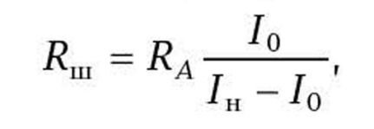
где R_{A} — внутреннее сопротивление амперметра; I_{н} — измеряемый ток; I₀ — номинальная величина амперметра.
Для расширения пределов измерения амперметра на переменном токе используются трансформаторы тока ТТ (рис. 5.30, в). Коэффициент трансформации выбирается из условия n = I_{н}/I₀.
3. Измерение мощности
Мощность, потребляемая нагрузкой (Р = I*U), может быть измерена косвенным методом с помощью амперметра и вольтметра (рис. 5.31, а) или непосредственно прибором электродинамической системы — ваттметром, включаемым по схеме, приведенной на рис. 5.31, б. Одна из катушек прибора токовая (I — I*) — включается последовательно с нагрузкой, а другая — напряжения (U — U*) — параллельно нагрузке. Зажимы со знаком «*» должны быть соединены между собой.
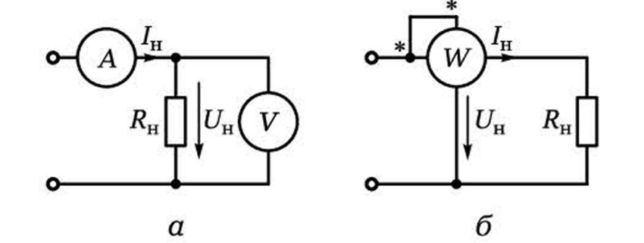
Рис. 5.31. Схемы измерения мощности:
а — мощности и сопротивления косвенным методом; б — мощности ваттметром.
Для расширения пределов измерения ваттметра на постоянном токе используются добавочный резистор (шунт), включаемый параллельно токовой катушке прибора, и резистор, включаемый последовательно с катушкой вольтметра. Для расширения пределов измерения ваттметра на переменном токе используются трансформаторы тока и напряжения.
4. Измерение сопротивления
Сопротивление может быть измерено косвенным методом с помощью амперметра и вольтметра (R_{н} = U_{н}/I_{н}) (см. рис. 5.31, а) или непосредственно омметром, включаемым по схеме, приведенной на рис. 5.31, в.
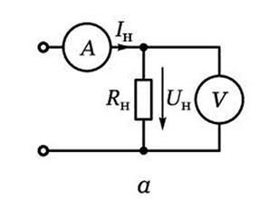 | 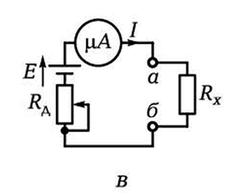
Рис. 5.31. Схемы измерения:
а — мощности и сопротивления косвенным методом; в — сопротивления омметром.
Здесь Е — ЭДС источника питания, входящего в состав прибора; R_{Д} — резистор переменного сопротивления, включаемый последовательно с микроамперметром магнитоэлектрической системы; R_{х} — измеряемое сопротивление. Поскольку ток в цепи I = Е/(R_{Д} + R_{х}) обратно пропорционален сопротивлению, то максимальному отклонению стрелки микроамперметра будет соответствовать минимальное сопротивление. Если соединить накоротко точки а и б, то можно с помощью резистора R_{Д} установить максимальный ток по шкале прибора. При этом сопротивление R_{X} = 0. Если же разорвать соединение между точками а и б, то ток будет равен нулю, а сопротивление R_{X} будет стремиться к бесконечности. Таким образом, шкала микроамперметра может быть проградуирована в омах справа налево. При этом она будет неравномерной.
5. Измерение неэлектрических величин
Практически все параметры, характеризующие тот или иной технологический процесс, являются величинами неэлектрическими (перемещение, скорость, давление, температура, уровень, расход, деформация, освещенность, задымленность и т.д.).
Как же их измерить?
Как передать информацию об их величине в автоматическую систему управления технологическим процессом?
Как обеспечить работу полностью автоматических производств?
Это сделать нетрудно, если преобразовать определенным образом неэлектрическую величину в соответствующую электрическую (ЭДС, электрический ток, активное сопротивление, индуктивность или емкость).
Устройство, преобразующее какую-либо физическую величину в электрический сигнал, называется первичным преобразователем, или датчиком.
В зависимости от того, в какую электрическую величину преобразуется неэлектрическая, принято различать:
- активные, или генераторные, преобразователи — в них неэлектрическая величина преобразуется в ЭДС или электрический ток;
- пассивные, или параметрические, преобразователи — в них изменение неэлектрической величины сопровождается изменением одного из электрических параметров (R, L или C).
Активные преобразователи подразделяются на четыре группы:
- индукционные — это, как правило, датчики скорости, поскольку ЭДС, индуцируемая на их выходе, пропорциональна скорости перемещения проводника в магнитном поле;
- оптические — это датчики освещенности, перемещения, в основу которых положен фотоэффект — преобразование лучистой энергии в фототок;
- пьезоэлектрические — преобразуют механические силы, действующие на некоторые кристаллы или керамику, в пьезо ЭДС;
- термоэлектрические — преобразуют тепловую энергию в термо ЭДС.
Пассивные преобразователи образуют широкую группу и подразделяются по принципу действия:
- на резистивные — преобразуют перемещение, деформацию, изменение давления, температуры, уровня в изменение электрического сопротивления;
- индуктивные — преобразуют перемещение, изменение давления, силы, момента в изменение индуктивности;
- емкостные — преобразуют перемещение, изменение силы, давления, содержания влаги, количества вещества в изменение емкости.
Поскольку изменение активного сопротивления, индуктивности и емкости сопровождается изменением тока в электрической цепи, то для измерения неэлектрических величин могут быть использованы уже рассмотренные измерительные приборы.
Электрические сигналы с выхода датчика, пропорциональные измеряемой неэлектрической величине, могут быть переданы на значительные расстояния в систему автоматического управления технологическим процессом, где выполняется их обработка с помощью ЭВМ.
ОТВЕТИТЬ НА ВОПРОСЫ ТЕСТА
Ответ прислать в виде 1 – а; 2 – в; 3 – а; и т.д.
КОНТРОЛЬНЫЕ ТЕСТЫ
1. Как включается в ЭЦ вольтметр, какое внутреннее сопротивление он должен иметь?
а) параллельно, большое;
б) параллельно, малое;
в) последовательно, малое;
г) последовательно, большое.
2. Как включается в ЭЦ амперметр и какое внутреннее сопротивление он должен иметь?
а) параллельно, большое;
б) параллельно, малое;
в) последовательно, малое;
г) последовательно, большое.
3. Можно ли измерить сопротивление с помощью вольтметра и амперметра?
а) можно, разделив показание вольтметра на показание амперметра;
б) можно, сложив показания вольтметра и амперметра;
в) можно, разделив показание амперметра на показание вольтметра;
г) нельзя.
4. Как подключается добавочный резистор к вольтметру постоянного тока для расширения пределов измерения прибора?
а) параллельно;
б) смешанно;
в) звездой;
г) последовательно.
5. Как подключается шунт к амперметру постоянного тока для расширения пределов измерения прибора?
а) параллельно;
б) смешанно;
в) звездой;
г) последовательно.
6. Можно ли измерить мощность в ЭЦ постоянного тока с помощью вольтметра и амперметра?
а) можно, разделив показание вольтметра на показание амперметра;
б) можно, перемножив показания вольтметра и амперметра;
в) можно, разделив показание амперметра на показание вольтметра;
г) нельзя.
7. В генераторных (активных) датчиках неэлектрическая величина преобразуется в изменение:
а) сопротивления, емкости, индуктивности;
б) ЭДС;
в) направления тока;
г) мощности.
8. В параметрических (пассивных) датчиках неэлектрическая величина преобразуется в изменение:
а) сопротивления, емкости, индуктивности;
б) ЭДС, напряжения, тока;
в) силы тока, проводимости;
г) мощности.

ОТВЕТЫ ПРИСЫЛАТЬ НА АДРЕС: kopytin.andrej@yandex.ru с пометкой «Электрические измерения».
Можно ответы написать в тетради, от руки, сделать фотографию и выслать по указанному адресу.

